Hello everyone! 

1. Witam wszystkich na kolejnych przedświątecznych zajęciachJ „How are you?” – jak się macie?   
Mam nadzieję, że wasza odpowiedź brzmi: I`m fine, Thank you😊   
 Przywitajmy się piosenką, w której będziemy określać samopoczucie.   
Zapraszam, piosenkę znajdziecie tutaj : <https://www.youtube.com/watch?v=tVlcKp3bWH8>

2. Na dzisiejszych zajęciach, zachęcam dzieci do utrwalenia poznanych angielskich słówek  
 i zwrotów związanych z tematyką wielkanocną, które zostały wprowadzone na poprzednich   
zajęciach. Mam nadzieję, że potraficie nazwać po angielsku rzeczy na obrazkach 😊

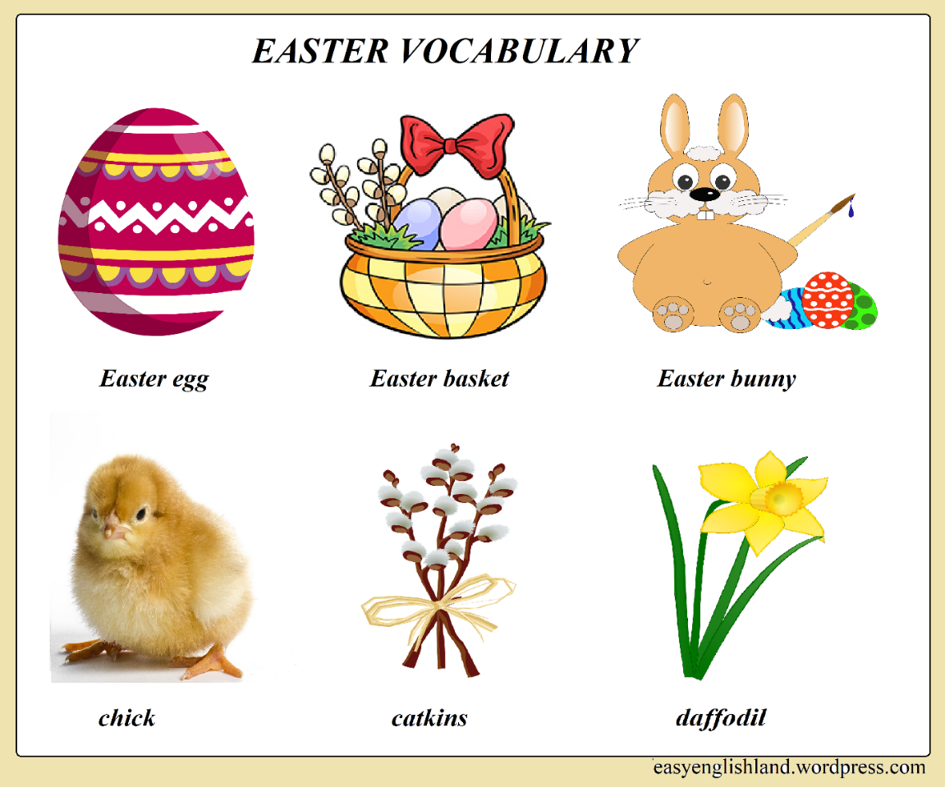  
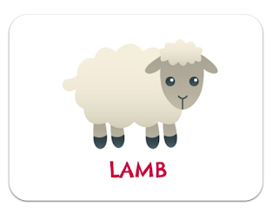  
  
3. **Listen and repeat! -** Słuchaj i powtarzaj! Zapraszam na filmik podczas którego oglądania, zachęcam do powtarzania usłyszanych słówek. Zwróćcie proszę uwagę na końcowe wyrażenie, które znaczy Wesołych Świąt. Powtórzcie go 3 razy w różny sposób:   
 „slow” – wolno  
 „fast” – szybko  
 „quietly” – cicho  
 „loudly” – głośno

Zapraszam: https://www.youtube.com/watch?v=2GBhDPkXsJs

4. **Let`s sing a song!** Przypomnijmy sobie piosenkę z ostatnich zajęć. Zapraszam!  
<https://www.youtube.com/watch?v=Tyyh8rhwKQ8&feature=emb_title>

5. **Let`s play!** Pobawmy się! Mam nadzieję, że karty obrazkowe zostały przez was wykonane do wspólnej zabawy i nauki. Przypomnę, że poprzez „Google Translate” <https://translate.google.pl/?hl=pl&tab=TT&authuser=0> można upewnić się jak właściwie wymawia się dane słówko, gdzie po wpisaniu danej frazy, wystarczy nacisnąć głośnik i lektor przeczyta tekst 😊

Zachęcam do skorzystania z poniższych zabaw😊

* **„What’s missing” –** rozkładamy karty przedstawiające omawiane słownictwo. Następnie „Close your eyes!”- zamknij oczy, a rodzic niech zasłoni lub zabierze jedną z kart. „Now open your eyes and tell me: What’s missing?” – a teraz otwórz oczy i powiedz czego brakuje? (oczywiście staramy się mówić w języku angielskim) „Good luck”-powodzenia!
* **,,What has changed place?” - Co zmieniło miejsce?.** Rozkładamy na dywanie obrazki, zadanie dziecka polega na zapamiętaniu kolejności ułożenia rzeczy, po czym zamyka oczy, a rodzic lub rodzeństwo zamienia miejscami dwa przedmioty. Dziecko musi odgadnąć, które z nich zmieniły swoje położenie, nazywając te przedmioty po angielsku.
* **,,Easter hunt”** ( gra polegająca na szukaniu schowanych jajek wielkanocnych) na wzór CIEPŁO-ZIMNO Chowamy pisankę (an easter egg), a zadaniem dziecka jest odnalezienie jej.  
  Kiedy dziecko zbliża się do szukanego przedmiotu mówimy HOT- gorąco  
  i odwrotnie, gdy się oddala mówimy COLD – zimno. Odległość dziecka od ukrytego przedmiotu możemy sygnalizować poprzez intonację głosu, mówiąc głośniej odpowiedni wyraz.
* **,, Where is the bunny?”** Do plastikowych kubeczków lub miseczek wkładamy figurki lub obrazki: zajączka, kwiatka, pisanki, kurczątka…. Odwracamy kubki i mieszamy je. Zadaniem dziecka jest odgadnięcie, w którym kubku ukrył się króliczek . (Where is the bunny? Gdzie jest króliczek? Try to guess! Zgadnij!) Za każdą prawidłową odpowiedź chwalimy dziecko Well done! Zabawę można powtarzać wielokrotnie, zmieniając obrazki.

6. Teraz obejrzyjcie jak dzieci w Anglii bawią się w ,,Easter hunt”😊   
Zapraszam: https://www.youtube.com/watch?v=2o2bFIGtJ54

**7.** Na koniec zapraszam do posłuchania bajki. Ile jajek schował Easter bunny? Czy udało się Spotowi odnaleźć wszystkie pisanki? Zapraszam😊

<https://www.youtube.com/watch?v=h83JT268Ax4>

Zachęcam do częstego słuchania i śpiewania piosenek oraz oglądania bajek w języku angielskim😊

*Have fun! Dobrej zabawy!*

Happy Easter! - Wesołych Świat!

